2021年度

四川省巴中市兴隆镇卫生院单位决算
目录
公开时间：2022年8月25日

第一部分单位概况 3
一、职能简介 3
第二部分2021年度单位决算情况说明 5
一、收入支出决算总体情况说明 5
二、收入决算情况说明 5
三、支出决算情况说明 6
四、财政拨款收入支出决算总体情况说明 6
五、一般公共预算财政拨款支出决算情况说明 7
六、一般公共预算财政拨款基本支出决算情况说明 8
七、“三公”经费财政拨款支出决算情况说明 9
八、政府性基金预算支出决算情况说明 9
九、国有资本经营预算支出决算情况说明 9
十、其他重要事项的情况说明 9
第三部分名词解释 10
第四部分附件 15
附件 15
第五部分附表 17
一、收入支出决算总表 17
二、收入决算表 17
三、支出决算表 17
四、财政拨款收入支出决算总表 17
五、财政拨款支出决算明细表 17
六、一般公共预算财政拨款支出决算表 17
七、一般公共预算财政拨款支出决算明细表 17
八、一般公共预算财政拨款基本支出决算表 17
九、一般公共预算财政拨款项目支出决算表 17
十、一般公共预算财政拨款“三公”经费支出决算表 17
十一、政府性基金预算财政拨款收入支出决算表 17
十二、政府性基金预算财政拨款“三公”经费支出决算表 17
十三、国有资本经营预算财政拨款收入支出决算表 17
十四、国有资本经营预算财政拨款支出决算表 17

第一部分单位概况

一、职能简介

为人民身体健康提供医疗与预防保健服务。负责辖区内常见病多发病诊治、护理；院前急救、巡回医疗，辖区内的疾病控制、妇幼保健、健康教育、计划免疫，新型合作医疗的组织与管理等工作，承担乡村卫生人员业务培训和技术指导。
二、2021年重点工作完成情况

（一）狠抓政治思想，落实党史集中学习。以习近平总书记系列重要讲话精神为指导，扎实开展党史集中学习和党风廉政建设整治工作，严格落实党史学习教育，2021年以来我院每月至少一次集中学习，每周自学至少两次，走出医院到红色基地实地学习1次，每月每人拟写心得体会一篇，把党史学习教育纳入领导干部目标考核管理。
（二）坚持科技兴医，重视人才培养和科研工作。一是根据我院业务发展和工作需要，充实了中层干部队伍，引进临床医疗人员2名，为医院发展增添了后备力量。
（三）狠抓医疗环境管理，确保医疗安全。认真组织医疗质量领导小组定期开展医疗质量大检查活动，对病历、处方的书写，抗生素的使用以及消毒隔离执行情况进行认真检查，综合分析，严格按照医院管理制度进行奖罚。
（四）完成规定任务，强化医院建设。结合医改工作，开展乡村振兴，强化村卫生室标准化建设。
（五）进一步完善基本药物制度。严格规范基本药物采购渠道，实行零差率销售。对少数村卫生室、少数卫生服务点有时不按规定自行采购药品、不实行零差价销售的，要严格禁止。坚决把医改这个大政策落实到位。
（六）进一步促进公共卫生服务均等化。通过各级各部门综合协调，分管领导亲自部署落实，通过包干包片，组织实施结核病防治，慢性病随访管理、严重精神障碍患者的管理，农村孕产妇住院分娩，农村孕期妇女孕前和孕早期免费补服叶酸，免费婚前孕前医学检查，免费避孕药具发放，预防艾滋病、梅毒和乙肝母婴传播，免费发放营养包，开展国奶扶贫、开展入户体检随访工作、签约服务、建立健康档案。
（七）紧抓新冠疫情防控常态化工作，开展传染病防治。2021年新冠疫情防控落实常态化管理，紧扣“外防输入、内防反弹”的宗旨，优化服务流程，强化传染病管理，在大家共同努力下本乡2021年无疫情发生。
（八）巩固健康扶贫成效。今年我院继续开展精准扶贫医疗帮扶工作，开展大病诊疗。并派驻第一书记开展驻村帮扶工作，严格督促帮扶人对帮扶对象定期开展帮扶工作，用心帮扶，用情帮扶，真心实意地为老百姓办实事办好事，同时针对贫困人口较多，我院定期为贫困群众开展免费健康体检，提供健康保健方案，为贫困家庭指定技术过硬的家庭医生，使他们的健康问题得到有效保障。

第二部分2021年度单位决算情况说明

- 收入支出决算总体情况说明
2021年度收、支总计651.60万元。与2020年相比，收、支总计增加128.96万元，增长24.67%。主要变动原因是财政拨款投入、其他收入及事业收入增加。
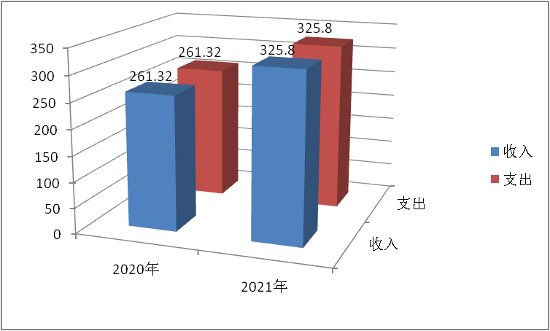
（图1：收、支决算总计变动情况图）
- 收入决算情况说明

2021年本年收入合计325.80万元，其中：一般公共预算财政拨款收入138.38万元，占42.47%；事业收入113.13万元，占34.72%；其他收入74.29万元，占22.81%。
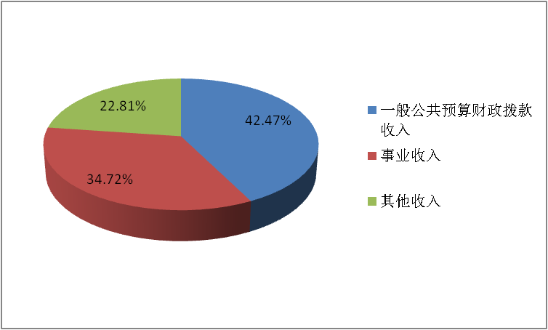

（图2：收入决算结构图）
- 支出决算情况说明

2021年本年支出合计325.80万元，其中：基本支出238.25万元，占72.21%；项目支出87.55万元，占27.79%。
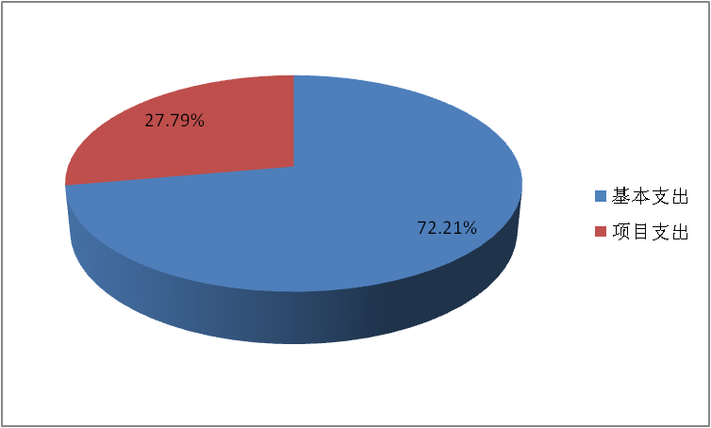
（图3：支出决算结构图）

四、财政拨款收入支出决算总体情况说明
2021年财政拨款收、支总计276.76万元。与2020年相比，财政拨款收、支总计增加12.98万元，增长4.92%。主要变动原因是人员经费投入及驻村经费增加。
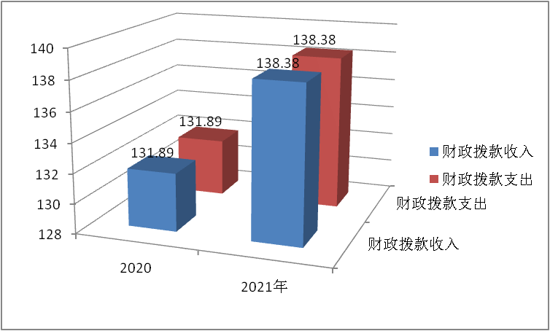
（图4：财政拨款收、支决算总计变动情况）

五、一般公共预算财政拨款支出决算情况说明

（一）一般公共预算财政拨款支出决算总体情况
2021年一般公共预算财政拨款支出138.38万元，占本年支出合计的42.47%。与2020年相比，一般公共预算财政拨款支出增加6.49万元，增长2.46%。主要变动原因是人员经费及驻村经费支出增加。
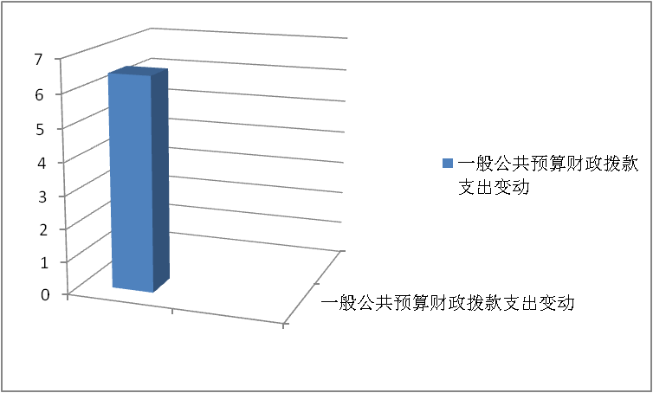

（图5：一般公共预算财政拨款支出决算变动情况）

（二）一般公共预算财政拨款支出决算结构情况
2021年一般公共预算财政拨款支出138.38万元，主要用于以下方面：卫生健康支出137.38万元，占99.28%；农林水支出1.00万元；占0.72%。
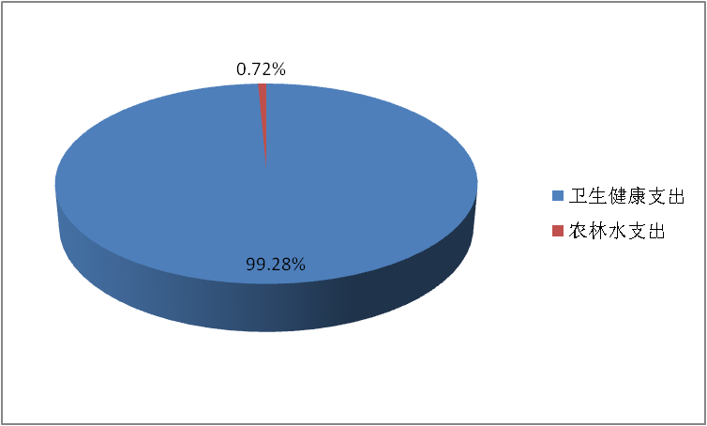
（图6：一般公共预算财政拨款支出决算结构）

（三）一般公共预算财政拨款支出决算具体情况

2021年一般公共预算支出决算数为138.38万元，完成预算的100%。
1.卫生健康（类）基层医疗卫生机构（款）乡镇卫生院（项）:支出决算为50.83万元，完成预算100%。
2.卫生健康（类）基层医疗卫生机构（款）其他基层医疗卫生机构支出（项）:支出决算为19.82万元，完成预算100%。
3.卫生健康（类）基层医疗卫生机构（款）基本公共卫生服务（项）:支出决算为66.73万元，完成预算100%。
4.农林水支出（类）扶贫（款）其他扶贫支出（项）:支出决算为1万元，完成预算100%。

六、一般公共预算财政拨款基本支出决算情况说明
2021年一般公共预算财政拨款基本支出50.83万元，其中：人员经费50.83万元，主要包括：基本工资15.92万元、津贴补贴1.34万元、伙食补助费3.61万元、绩效工资2.06万元、机关事业单位基本养老保险缴费4.39万元、职业年金缴费3.69万元、职工基本医疗保险缴费7.74万元、其他社会保障缴费6.27万元、住房公积金缴费5.81万元等。
公用经费0万元，主要包括：办公费、印刷费、咨询费、手续费、水费、电费、邮电费、物业管理费、差旅费、因公出国（境）费用、维修（护）费、租赁费、会议费、培训费、公务接待费、劳务费、委托业务费、工会经费、福利费、公务用车运行维护费、其他交通费、税金及附加费用、其他商品和服务支出、办公设备购置、专用设备购置、信息网络及软件购置更新、其他资本性支出等。

七、“三公”经费财政拨款支出决算情况说明

（一）“三公”经费财政拨款支出决算总体情况说明
2021年“三公”经费财政拨款支出决算为0万元。

（二）“三公”经费财政拨款支出决算具体情况说明
2021年“三公”经费财政拨款支出决算中，因公出国（境）费支出决算0万元；公务用车购置及运行维护费支出决算0万元；公务接待费支出决算0万元。具体情况如下。
1.因公出国（境）经费支出0万元。
2.公务用车购置及运行维护费支出0万元。
其中：公务用车购置支出0万元。
公务用车运行维护费支出0万元。
- 公务接待费支出0万元。其中：
国内公务接待支出0万元。
外事接待支出0万元。

八、政府性基金预算支出决算情况说明
2021年政府性基金预算财政拨款支出0万元。
- 国有资本经营预算支出决算情况说明
2021年国有资本经营预算财政拨款支出0万元。
- 其他重要事项的情况说明

（一）机关运行经费支出情况
2021年，我单位机关运行经费支出0万元。

（二）政府采购支出情况
2021年，政府采购支出总额0万元。

（三）国有资产占有使用情况
截至2021年12月31日，我单位共有车辆0辆，单价50万元以上通用设备1台（套），单价100万元以上专用设备0台（套）。

（四）预算绩效管理情况
根据预算绩效管理要求，本单位在2021年度预算编制阶段，组织对基本公共卫生服务项目等3个项目开展了预算事前绩效评估，对3个项目编制了绩效目标，预算执行过程中，选取3个项目开展绩效监控，年终执行完毕后，对3个项目开展了绩效自评，2021年特定目标类部门预算项目绩效目标自评表见附件（第四部分）。

- 名词解释

1.财政拨款收入：指单位从同级财政部门取得的财政预算资金。
2.事业收入：指事业单位开展专业业务活动及辅助活动取得的收入。
3.经营收入：指事业单位在专业业务活动及其辅助活动之外开展非独立核算经营活动取得的收入。
4.其他收入：指单位取得的除上述收入以外的各项收入。
5.使用非财政拨款结余：指事业单位使用以前年度积累的非财政拨款结余弥补当年收支差额的金额。
6.年初结转和结余：指以前年度尚未完成、结转到本年度有关规定继续使用的资金。
7.结余分配：指事业单位按照会计制度规定缴纳的所得税、提取的专用结余以及转入非财政拨款结余的金额等。
8.年末结转和结余：指单位按有关规定结转到下年或以后年度继续使用的资金。
9.一般公共服务（类）人力资源事务（款）引进人才费用（项）：指反映用于引进外国专家补助、引智成果推广等方面的支出。
10.教育（类）职业教育（款）中专教育（项）:指各部门举办的各类中等专业学校的支出。
11.社会保障和就业（类）行政事业单位离退休（款）机关事业单位基本养老保险缴费支出（项）: 指机关事业单位实施养老保险制度由单位缴纳的基本养老保险支出。
12. 卫生健康支出（类）卫生健康管理事务（款）行政运行（项）:指行政单位（包括实行公务员管理的事业单位）的基本支出。
13.卫生健康支出（类）卫生健康管理事务（款）一般行政管理事务（项）:指行政单位（包括实行公务员管理的事业单位）未单独设置项级科目的其他支出。
14.卫生健康支出（类）卫生健康管理事务（款）其他卫生健康管理事务支出（项）:指其他用于卫生健康管理事务方面的支出。
15.卫生健康支出（类）公立医院（款）综合医院（项）:指卫生健康、中医部门所属的城市综合性医院、独立门诊、教学医院、疗养院和县医院的支出。
16.卫生健康支出（类）公立医院（款）中医（民族）医院（项）:指卫生健康、中医部门所属的中医院、中西医结合医院、民族医院的支出。
17.卫生健康支出（类）公立医院（款）传染病医院（项）:指卫生健康、中医部门所属的专门收治各类传染病人的支出。
18.卫生健康支出（类）公立医院（款）其他公立医院支出（项）:指其他用于公立医院方面的支出。
19.卫生健康支出（类）基层医疗卫生机构（款）乡镇卫生院（项）：反映用于乡镇卫生院的支出。
20.卫生健康支出（类）基层医疗卫生机构（款）其他基层医疗卫生机构（项）：指用于村卫生室方面的支出。
21.卫生健康支出（类）公共卫生（款）疾病预防控制机构（项）:指卫生健康部门所属疾病预防控制机构的支出。
22.卫生健康支出（类）公共卫生（款）卫生监督机构（项）:指卫生健康部门所属卫生监督机构的支出。
23.卫生健康支出（类）公共卫生（款）妇幼保健机构（项）:指卫生健康部门所属妇幼保健机构的支出。
24.卫生健康支出（类）公共卫生（款）基本公共卫生服务（项）:指用于基本公共卫生服务支出。
25.卫生健康支出（类）公共卫生（款）重大公共卫生专项（项）:指重大疾病、重大传染病预防控制等重大公共卫生服务支出。
26.卫生健康支出（类）公共卫生（款）其他公共卫生支出（项）:指其他用于公共卫生方面的支出。
27.卫生健康支出（类）中医药（款）中医（民族医）药专项（项）:指中医（民族医）药方面的专项支出。
28.卫生健康支出（类）计划生育服务（款）计划生育服务（项）:指计划生育服务支出。
29.卫生健康支出（类）计划生育事务（款）其他计划生育事务支出（项）:指其他用于计划生育管理事务方面的支出。
30.卫生健康支出（类）食品和药品监督管理事务（款）行政运行（项）:指行政单位（包括实行公务员管理的事业单位）的基本支出。
31.卫生健康支出（类）行政事业单位医疗（款）行政单位医疗（项）:指财政部门集中安排的行政单位医疗保险缴费经费，未参加医疗保险的行政单位的公费医疗经费，按国家规定享受离休人员、红军老战士待遇人员的医疗经费。
32.卫生健康支出（类）行政事业单位医疗（款）事业单位医疗（项）:指财政部门集中安排的事业单位医疗保险缴费经费，未参加医疗保险的事业单位的公费医疗经费，按国家规定享受离休人员待遇的医疗经费。
33.卫生健康支出（类）行政事业单位医疗（款）其他行政事业单位医疗支出（项）:指其他用于行政事业单位医疗方面的支出。
34.卫生健康支出（类）其他医疗卫生与计划生育支出（款）其他医疗卫生与计划生育支出（项）:指其他用于医疗卫生与计划生育方面的支出。
35.农林水支出（类）扶贫（款）其他扶贫支出（项）:指其他用于扶贫方面的支出。
36.住房保障支出（类）住房改革支出（款）住房公积金（项）:指行政事业单位按人力资源和社会保障部、财政部规定的基本工资和津贴补贴以及规定比例为职工缴纳的住房公积金。
37.基本支出：指为保障机构正常运转、完成日常工作任务而发生的人员支出和公用支出。
38.项目支出：指在基本支出之外为完成特定行政任务和事业发展目标所发生的支出。
39.经营支出：指事业单位在专业业务活动及其辅助活动之外开展非独立核算经营活动发生的支出。
40.“三公”经费：指部门用财政拨款安排的因公出国（境）费、公务用车购置及运行费和公务接待费。其中，因公出国（境）费反映单位公务出国（境）的国际旅费、国外城市间交通费、住宿费、伙食费、培训费、公杂费等支出；公务用车购置及运行费反映单位公务用车车辆购置支出（含车辆购置税）及租用费、燃料费、维修费、过路过桥费、保险费等支出；公务接待费反映单位按规定开支的各类公务接待（含外宾接待）支出。
41.机关运行经费：为保障行政单位（含参照公务员法管理的事业单位）运行用于购买货物和服务的各项资金，包括办公及印刷费、邮电费、差旅费、会议费、福利费、日常维修费、专用材料及一般设备购置费、办公用房水电费、办公用房取暖费、办公用房物业管理费、公务用车运行维护费以及其他费用。

第四部分附件

附件
主管部门及代码 |  | 通江县卫生健康局 |  | 实施单位 | 通江县兴隆镇卫生院
项目预算  执行情况  （万元） |  | 预算数： | 325.80 | 执行数： | 325.80
 |  | 其中：  财政拨款 | 138.38 | 其中：  财政拨款 | 138.38
 |  | 其他资金 | 187.42 | 其他资金 | 187.42
年度总体目标  完成情况 | 预期目标 |  |  | 目标实际完成情况
 | 1.改善老百姓看病难、看病贵的问题 2.进一步提升医疗及公共卫生服务能力 3.实现财政资金全方位、全过程、全覆盖绩效管理，开展绩效监控和绩效评价4.疫情防控资金，专款专用。 |  |  | 1.购进设备，提升医疗服务能力，减轻了老百姓看病难的问题；2.全面实现耗材零加成，减轻了老百姓看病贵的负担；3.加强人才队伍建设，到上级医疗机构进修1名；4完成了2021年年初下达的公共卫生服务各项任务指标；5.实施疫情常态化防控。
年度绩效指标完成情况 | 一级  指标 | 二级  指标 | 三级  指标 | 预期指标值 | 实际完成指标值
 | 完成  指标 | 数量指标 | 耗材零加成 | 全部 | 全部
 |  | 质量指标 | 购置设备合格率 | 100% | 100%
 |  | 时效指标 | 设备购置完成时间 | 2021年12月 | 2021年12月
 |  | 成本指标 | 基本公共卫生经费 | 66.73万元 | 66.73万元
 | 效益  指标 | 经济效益指标 | 职工人均增收率 | 1% | 1.07%
 |  | 社会效益指标 | 药品收入占医疗收入比例 | <30% | 27.63%
 |  | 生态效益指标 | 医院污水处理系统使用年限 | ≥5年 | ≥5年
 |  | 可持续影响指标 | 设备使用年限 | ≥5年 | ≥5年
 | 满意  度指标 | 满意度  指标 | 职工满意度 | >95% | 95.47%

第五部分附表

一、收入支出决算总表

二、收入决算表

三、支出决算表

四、财政拨款收入支出决算总表

五、财政拨款支出决算明细表

六、一般公共预算财政拨款支出决算表

七、一般公共预算财政拨款支出决算明细表

八、一般公共预算财政拨款基本支出决算表

九、一般公共预算财政拨款项目支出决算表

十、一般公共预算财政拨款“三公”经费支出决算表

十一、政府性基金预算财政拨款收入支出决算表

十二、政府性基金预算财政拨款“三公”经费支出决算表

十三、国有资本经营预算财政拨款收入支出决算表
十四、国有资本经营预算财政拨款支出决算表

